Google
Najveća svjetska tražilica

„mogućnosti, prednosti, nedostatci“

www.maturski.org

SADRŽAJ:

1. Uvod 2
2. Google 3
2.1. Kako je sve počelo? 3
3. Google danas 5
3.1. Izgled i objašnjenje prozora Googla 9
3.2. Prednosti Googla 10
3.2.1. Naučimo google hrvatski jezik 10
3.3. Nedostaci Googla 11
4. Što je uopće GOOGLE? 13
5. Neke zanimljivosti vezane uz Google i Googleplex: 13
6. Zaključak 14

1. Uvod

Internet možemo opisati kao najveću enciklopediju ljudskog znanja u povijesti. No pronaći podatke koji nas zanimaju u ovoj „enciklopediji“ s milijardama stranica nije jednostavan posao. Upravo zato u pomoć nam priskaču specijalizirane web-stranice i progrmi namijenjeni pronalaženju podataka na Webu; tzv. tražilice ili katalozi web-stranica (Web Directories), koji nam znatno olakšavaju pronalaženje željene informacija odnosno usluge na webu.

Na Webu postoje mnoge tražilice ili indeksni pretraživači. Kvaliteta tražilica ovisi o njezinim mogućnostima pretraživanja. Mnoge od njih uz osnovno pretraživanje nude i napredno pretraživanje (Advanced Search) koje pretraživanje sužavaju na najvrijednije izvore informacija. Neke od najpoznatijih tražilica možemo vidjeti u tablici 1, no mi ćemo se u ovome radu baviti Googleom. Opisati ćemo početak i nastanak Googlea, njegove mogućnosti prednosti i nedostatke.

Tablica 1. Pregled značajnih indeksnih pretraživača
Google | www.google.com
AltaVista | www.altavista.com
Lycos | www.lycos.com
HotBot | www.hotbot.com
Ask Jeeves | www.ask.com

2. Google
Google je u ovom trenutku (2008. godine) posvuda priznata i po mnogima najbolja internetska tražilica koja u svojoj bazi ima zabilježenje milijarde web-stranica.. Osnovali su je dva studenta, Larry Page i Sergey Brin. Googleova misija je, kako kažu, organizirati informacije svijeta te ih učiniti korisnima.

2.1. Kako je sve počelo?
Popularna legenda koja se i danas prepričava po hodnicima tvrtke Google kaže da se osnivači Larry Page i Sergej Brin nisu baš svidjeli jedan drugome onoga dana kada su se upoznali na Odsjeku za informatiku Sveučilišta Stanford tijekom okupljanja novoupisanih studenata u proljeće 1995. godine. Larry je tada bio student na Sveučilištu Michigan i bio je samo u posjeti Stanfordu, a Sergej, koji je tada imao 23 godine, bio mu je vodič. Kada su se upoznali raspravljali su o mnogočemu, ali se gotovo oko ničega nisu slagali, no tada su shvatili da upravo zahvaljujući svojim različitim mišljenjima zajednički mogu nešto postići.
Kada su pronašli zajedničku temu, kako riješiti jedan od najvećih kompjuterskih probelema današnjice odnosno, dobiti korisne informacija iz nevjerovatno velike količine dostupnih podataka to je rezultiralo zajedničkim projektom – internetskom tražilicom BackRub. Ta tražilica je dobila ime po svojoj jedinstvenoj sposobnosti analize linkova na web stranicama.


Slika 1 Osnivači Googla: Segey Brin i Larry Page

Larry je spojio nekoliko najobičnijih PC-a u mrežu računala koja je mogla obrađivati velike količine informacija. Između predavanja Larry i Sergej su malo po malo usavršavali tu svoju tehnologiju te su naposlijetku u Larryjevoj sobi uspostavili računalo koje će u povijesti ostati zapamćeno kao prvi Googleov podatkovni server.
Dio Sergejeve studentske sobe pretvorili su u svoj prvi ured, te su počili tražiti ljude koji bi im dali financijska sredstva potrebna za razvoj nove tehnologije koja će donijeti revoluciju u pretraživanju interneta. U to vrijeme na Stanfordu je predavao Andy Bechtolsheim, jedan od
osnivača tvrtke Sun Mycrosystems, koji im je vidjevši njihov projekt dao ček na 100.000 dolara. Uskoro su, žicajući novac od gotovo svih koje su ponavali, prikupili milijun dolara. Uslijedilo je osnivanje tvrtke Google te otvaranje računa u banci.
Google je svoja daljinski upravljana garažna vrata prvi put otvorio 7. rujna 1998. godine u Menlo Parku u Kaliforniji. Slika 2

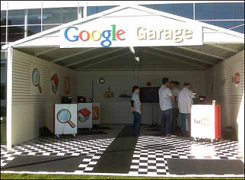
Slika 2; Garaža u kojoj je Google započeo svoje poslovanje
Tadašnji google.com dnevno je posjećivalo tek oko 10.000 ljudi. Zadovoljstvo prvih korisnika dovelo je do toga da je jedan od najboljih informatičkih časopisa, PC Magazine, Google nakon samo dva mjeseca postojanja proglasio jednom od sto najboljih web-stranica. Nakon samo 6 mjeseci broj korisnika Googlea je porastao na pola milijuna ljudi dnevno, a prva kompanija koja je potpisala ugovor s Googleom bila je Rad Hat, proizvođač jednog od najpoznatijih Linuxa. Do početka ljeta 1999. u Google je uloženo dodatnih 25 milijuna dolara od dvaju investicijskih fondova koji su dotad bili veliki rivali, no prepoznali su potencijal Googlea. Zanimljivo je kako su jedan od svojih prvih sastanaka Upravnog odbora u koji su ušli novi ulagači održali za ping pong stolom. Sve je to na kraju rezultiralo zapošljavanjem velikog broja novih ljudi te preseljenjem u vlastitu zgradu – Googleplex u gradu Mountain View te komercijalnim pohodom na svjetsko tržište tražilica, i to 21. rujna 1999. kada je skinuta oznaka 'Beta' s web stranica Googlea.
Slika 3 i slika 4. Googleplex – sjedište Googlea u Mountain Viewu 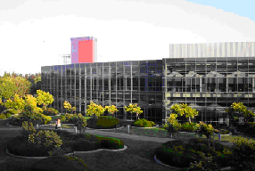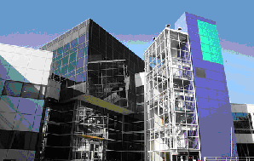

3. Google danas

Google je danas iznimno uspješna kompanija. Nadrasla je dot.com krah prije nekoliko godina i sada utire put novim tvrtkama koje svoju uspješnost žele graditi na internetu.

Trenutno je najkorištenija internet tražilica i kao takva posvuda prisutna. Milijuni korisnika računala kao „Home Page“ imaju postavljenu upravo ovu adresu, što i nije čudno kad svojom jednostavnošću omogućava upravo ono što svima nama treba: pronalaženje korisnih informacija u masi informacija i podataka koje nam Internet pruža.

Slika 5. Izgled Googlea nekad i danas
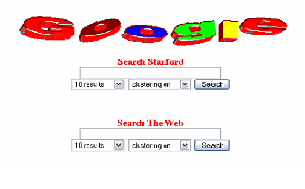
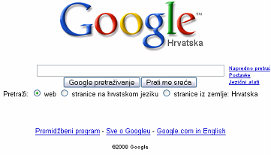

No Google nije ostao samo tražilica; svoju je djelatnost proširio i na newsgrupe stvorivši Google Groups. Google Groups je najveća arhiva poruka napisanih na Usenetu koja sadrži oko 900 milijuna poruka napisanih diljem svijeta.

Google je razvio mnoge servise koji nam pružaju različite informacije ili nam pak služe za zabavu. Neki od njih su:

AdSense – Google Adsense je reklamni program. Vlasnici web stranica ovaj program mogu iskoristiti u svrhu omogućavanja tekstovnih, slikovnih te video reklamnih sadržaja na svoju stranicu. Postoje različite vrste oglasa, a klikom na takav oglas vlasnik stranice na kojoj je oglas (publisher) dobiva određeni postotak koji određuje sam Google na osnovi raznih parametara. Putem AdSense servisa mogu se oglađavati i Google-ovi besplatni servisi (npr. Picasa), a vlasnik stranice dobiva određenu količinu novaca tek kada korisnik instalira aplikaciju. Oglasi se mogu podešavati po pitanju boja i oblika kako bi se što bolje mogle uklopiti u sučelje stranice na kojoj se prikazuju, te time učiniti prikaz oglasa transparentnim, kao da je oglas dio sadržaja stranice.

AdWords – Još jedan servis koji je vezan za oglašavanje. AdWords nudi pay-per-click (PPC) oglašavanje i site-targeted oglašavanje za tekst i bannere. Oglasi koji se prikazuju na Internet stranicama putem AdSense programa su kreirani upravo u AdWords servisu koji omogućava oglašivačima da odaberu koji je tekst oglasa biti i da se natječu za ključne riječi (keywords). Oglas će se prikazati ovisno o sadržaju stranice, a oglašivač plaća svaki puta kada netko klikne na njegov oglas.
Alerts – Vrlo koristan programčić Alerts. Za nama odabrane stranice i news grupe šalje nam mail kada se pojavi nešto novo.
Analytics – Još jedan koristan program, no ovoga puta za web administratore i vlasnike web stranica. Zbraja i prikazuje broj posjeta na vašem webu.
Answers – Pomalo neobičan software. Omogućuje korisnicima da plate odobrena testiranja kako bi Answers svojim korisnicima na ta pitanja mogao odgovorit.
Base – Jedan vrlo koristan software još u beta fazi. Omogućuje vlasnicima nekog softverskog sadržaja da taj sadržaj objave na webu i da bude omogućeno njegovo pretraživanje preko Google tražilice.
Blog Search – Software za malo mlađu populaciju. Koristi za pretraživanje isključivo blogova.
Bookmarks – Omogućuje spremanje bookmarka sa oznakama.
Google Book Search - je proizvod iz palete Google-ovih pretraživača, zadužen za pretragu punog teksta knjiga koje Google skenira i pohrani u svoju digitalnu bazu podataka. Nekada se ta usluga nazivala Google Print.
Google Book Search je još uvijek u beta fazi svoga razvoja, međutim baza podataka koja stoji iza projekta neprestano raste, sa već više od stotinu tisuća naslova koje su dodali izdavači i autori i oko deset tisuća radova iz javnog sektora. Sučelje dozvoljava kopiranje radova koji nisu pod zaštitom (copyright), i to u PDF formatu.
Pretpostavlja se (New York Times) da je Google već digitalizirao oko milijun knjiga koje čekaju katalogiziranje u indeks, što je koštalo oko 5 milijuna dolara (cijeli projekt procjenjuje se na 100 milijuna dolara).
Blogger – Alat za izradu blogova. Omogućuje vrlo detaljnu izradu blogova s fotografijama, video isječcima i ostalom multimedijom i sadržajima potrebnim za objavljivanje bloga.
Desktop – Jedan od najpoznatijih i najkorisnijih je i Google Desktop. Software koji je vrlo sličan samoj Google tražilici, no još prošireniji. Instaliran je direktno na vaše računalo i uvijek vam je pri ruci. Također pretražuje ne samo web stranice, već i ostalu multimediju. Paralelno pretražuje i vaše računalo i ispisuje podatke koji bi mogli biti u vezi s subjektom koji pretražujete. Nudi nekoliko sučelja za korištenje, od najjednostavnijeg do kojeg dolazite dvostrukim pritiskom na tipku Ctrl, preko malog sučelja u taskbar-u pa do čitavog sidebar-a sa raznim informacijama i izbornicima koji su u postupnosti uredivi.
Earth – Google Earth je 3D atlas svijeta, satelitski snimci cijele zemlje, i detaljne snimke gradova. Odabrani dio Zemljine površine je moguće uvećavati i otkrivati čak i najmanje detalje. Moguće je pregledavati gradove ili prirodne znamenitosti, ovisno o stupnju izoštrenosti slike toga područja. Snimke su tako odetaljne da možete vidjeti čak i ljude! Naravno, to nije snimak uživo, stari su nekoliko godina, no itekako koriste svrsi. Pokazuje važnije ceste, rijeke, granice itd.
Gmail – Po mnogima najbolji internetski pretraživač koji nudi i druge internetske usluge - Google, je sredinom 2004. godine ponudio novi servis nazvan Gmail. Prednosti Gmaila su se svima svidjele: više od 6480 MB prostora za poruke i stalno raste iz sekunde u sekundu, odličan alat za izdvajanje spama, brzina web sučelja i dakako Google tehnologija za pretraživanje e-pošte. Ono po čemu se Gmail izdvaja od ostalih web mailova je lokalizacija, što znači da je u cijelosti preveden, ne koristi imenike već samo oznake, podržan je IMAP, postoje verzije za mobilne uređaje, pa svoju poštu možete pregledavati na zaslonu svog mobilnog telefona, grupiranje na odgovorene i ponovo primljene mailove...
U Gmail moguće je čavrljati sa korisnicim koji također imaju gmail,a kada jednom otvorite Gmail račun isti vam vrijedi za sve ostale google aplikacije kao što su... Google maps, google docs,google reader, picasa, Youtube ...
Google Browser Sync – radi se o ekstenziji za popularni Firefox koja omogućava stalnu sinkronizaciju postavki pretraživača na vašim računalima. Dakle bookmarks, history, cookies i sačuvane šifre. Jedini nedostatak je duže vrijeme učitavanja Firefox-a jer se prilikom ulaska vrši sinhronizacija postavki s drugim računalima.
Image – Ako ste u potrazi za slikama slobodno se uputite na Google Image. Pretražuje slike sa ostalim njenim podacima poput linka na kojem se nalazi, veličini... Adresa: www.images.google.com ili Images ili Slike tab u izborniku Google tražilice.
Language Tools – Kao što i samo ime kaže, upotrebljava se za prevođenje riječi, fraza ili čak i cijelih web stranica na određene jezike. Trenutno je moguće prevoditi stranice na nekoliko svjetskih jezika, no nažalost hrvatski nije među njima.
Moon – omogućava gledanje površine Mjeseca kroz sučelje Google Maps-a. Snimke su visoke kvalitete koje je snimila NASA. Servis je pokrenut 20. srpnja 2005.-te godine u čast prvog slijetanja na mjesec 20. srpnja 1969. godine. Kao šalu (ili možda ne?), kad približite maksimalno Mjesečevu površinu vidjeti ćete teksturu sira. Adresa: www.moon.google.com
Google Pages – besplatni web-hosting koji dopušta objavljivanje web stranica na internetu, ali i njihovo kreiranje uz pomoć web-aplikacija koja se zove Google Page Creator i koja je dostupna svim korisnicima Google Pagesa. Vrlo je jednostavan, posjeduje mnoštvo gotovih predložaka, a moguće je i ručno editirati HTML kod. Namjenjen je početnicima i onim manje zahtjevnim korisnicima. Adresa: www.pages.google.com
Picasa – Koristan i jednostavan alat za raspoređivanje, slaganje, spremanje, jednostavnije obrađivanje, printanje i ostale radnje sa slikama na vašem računalom.
Talk – Najkraća rijeć kojom bi mogli opisati ovaj program je messenger. Po mogućnostima se ne može baš uspoređivati s MSN-ovim Messenger-om, ali zato je puno praktičniji, jednostavniji za korištenje, i pouzdaniji. Također podržava voice chat. Od nedavno se unutar Gmail-a nalazi i chat prozor sa svim funkcijama osim voice chat-a i korištenja avatara tako da je ovaj servis izgubio na svojoj vrijednosti.
Videos – Usluga za gledanje, kupovinu i prodaju raznih video isječaka. Također jednostavno za korištenje i pretragu. Adresa: www.video.google.com
Budući da Google dosta često izbacuje nove servise i usluge ne bi ih mogli ni opisati sve, ali smo zato dali pregled onih najkorištenijih i nama najzanimljivijih.

U tablici 2 nudimo pregled nekih kratkih informacija o Googleu.
Google

Vrsta | Javna (NASDAQ), (LSE)
Osnovana | Menlo Park, Kalifornija (27. rujna 1998.)
Trenutno sjedište | Mountain View, Kalifornija, SAD
Ključne osobe | Sergey Brin, suosnivač, predsjednik tehnološkog dijela  Larry E. Page, suosnivač, predsjednik proizvodnog dijela  Eric E. Schmidt, CEO/direktor  George Reyes, CFO
Industrija | internet, računalni software
Prihod | USD$10,604 milijardi
Neto dobit | USD$3,077 milijardi
Broj zaposlenih | 15,916 (30. rujna 2007)
Slogan | "Don't Be Evil" , "Ne budite zli"
Web-stranica | www.google.com , www.google.hr

Tablica 2. Podaci o Googleu, prikupljeni krajem 2007. godine

3.1. Izgled i objašnjenje prozora Googla
( prikazan je na slici 6.)
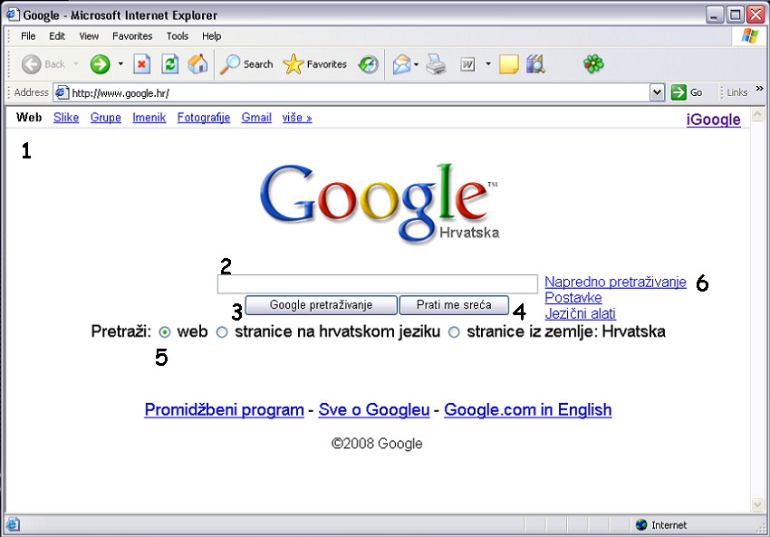

Slika 1. Google-najpopularnija tražilica

Opis polja u google-u:

Google nam nudi 4 kategorije pretraživanja. Kategoriju za pretraživanje Weba 1, slika, grupa, imenika kojem je web organiziran u kategorije po temama.

Polje za unos pojma 2, ispod kojeg se nalaze dva gumba; gumb za Google pretragu 3 i gumb Prati me sreća 4. Klikom miša na ovaj gumb automatski će se učitati prva web-stranica s liste rezultata.

Također nam se nudi mogućnost odabira želimo li pretraživati Web ili hrvatske stranice 5, te
link za napredno pretraživanje 6.

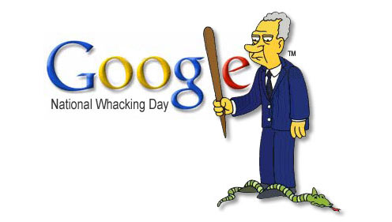
3.2. Prednosti Googla

Google je potaknuo lavinu jednostavnog, ali i genijalnog web dizajna; njihove stranice su jednostavno dizajnirane, a opet vrlo atraktivne.

- rezultate daje velikom brzinom i često nam daje baš one rezultate koje smo tražili.

- pretraživanje na preko 70-tak stranih jezika (uključujući i klingonski-izmišljeni jezik poznat iz serijala Zvjezdane staze). Ono što je za nas olakotna okolnost jest da Google-ovo sučelje može biti i na hrvatskom jeziku.

3.2.1. Naučimo google hrvatski jezik

Ukoliko naš Google nema hrvatsko sučelje, vrlo ga je jednostavno naučiti hrvatski jezik.

Upute za postavljanje Hrvatskog sučelja:

- kliknemo na link Preferences (Postavke)
- na slijedećoj stranici za Interface language (Jezik sučelja) odaberemo Croatian (Hrvatski).
- kliknemo na Save Preferences (Spremi postavke) i posao je obavljen ☺

- Zanimljivo je reći kako je Google po prvi put pretraživao pomoću tada jednistvena sustava posjećenosti korisnika. Dakle, što je neka stranica bila više posjećena, to se ona nalazila više pri vrhu kada ste htjeli naći pojam koji se nalazi na toj stranici. Danas većina velikih pretraživača koristi tu tehniku.

- Google tražilica se u mnogočemu razlikuje od drugih tražilica. Jedna od tih razlika je i to što kod upisa traženih riječi google ne razlikuje velika i mala slova, odnosno bez obzira kako ih mi upisujemo on ih shvaća kao mala.

- Prednost je i u sigurnosti njihovih stranica i servisa.
Naime, u cijelom vremenu otkad postoji Google, hackeri su uspjeli srušiti samo jednu
Google stranicu, i to njihovu podružnicu Picasa, softver za organiziranje digitalnih
fotografija.


3.3. Nedostaci Googla

S Googlom pretražujemo „crnu kutiju“ jer ne znamo:

- što je zapravo uključeno u bazu koju pretražujemo,
- postoji li kakva kontrola kvalitete sadržaja,
- koji su kriteriji relevantnosti po kojem se nižu odabrani rezultati,
a same rezultate pretraživanja vrlo je teško suziti, sortirati ili međusobno kombinirati.

Osim navedenoga, Google zasigurno daje previše rezultata, a čak i korištenjem naprednog pretraživanja nemoguće je provesti ciljano i kvalitetno pretraživanje.

Google Scholar inačica je poznatog pretraživača koja sadrži izvjesnu kontrolu kvalitete te bi rezultati koje po pretraživanju nudi trebali sadržavati znanstvene i stručne radove.

- Njegovi su nedostaci u tome što ne koristi rječnike kontroliranih izraza, nejasno je što u sadržaj je, a što nije uključeno; časopisi malih izdavača nerijetko nisu uključeni itd.

- Posebno se ističe problem medicinskih informacija koje su vrlo brojne, ali dosta nepouzdane ukoliko ne dolaze iz provjerenog izvora.
Još jedan od uočljivijih Googlovih nedostataka je isključivost njegovog pretraživanja, čemu smo svi barem jedanput imali priliku svjedočiti.
Primjer:
Recimo, poželite li kupiti automobil u klasi blizu 120 konjskih snaga, upis argumenta "120 bhp" u polje tražilice naći će brojne automobile koji ih imaju upravo toliko, no iz pretrage će biti izuzeti modeli sa, primjerice, 115 KS, koji vam se - osim ukoliko ste jako izbirljivi - gotovo jednako dobro uklapaju u izbor.
Rješenje ovog nedostatka krije se - očito - u davanju šireg stupnja slobode određenim argumentima. No time se samo otvara sljedeći, znatno veći problem: ovisno o vrsti pretraživanja, ta razina slobode ne može uvijek biti jednako podešena.


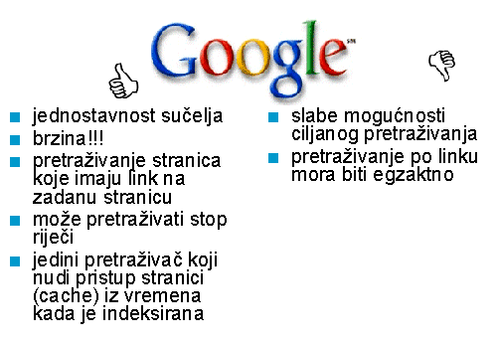

Slika 5: Pregled prednosti i nedostataka tražilice Google
Osim svega navedenog, velika snaga Googlea je i u filtrima za pretraživanje.
Naprimjer, ukoliko želimo pronaći sve web-stranice koje sadrže izraz „Profesor Baltazar“ i nalaze se unutar .hr domene, upotrijebit ćemo filtar site:. Upit ćemo formulirati na sljedeći način: +site:hr+“Profesor Baltazar“.
Popis svih filtara koje možemo koristiti kod pretraživanja pomoću Googlea nalazi se u tablici 3.
Tablica 3. Googleovi filtri za precizno pretraživanje
link | Pronalazi stranice koje sadrže navedenu URL adresu kao hiperlink
cache | Prikazuje verziju stranice čiju kopiju Google trenutno ima u svojoj bazi
related | Prikazuje popis stranica sličnih stranicama s navedene URL adrese
info | Ispisuje dodatne informacije o stranicama s navedene URL adrese
spell | Samo provjerava pravopis (na engleskom) zadanog izraza
stocks | Tretira zadani izraz kao kompanijeske kratice koje se koriste na burzi
site | Pranalazi samo stranice koje se nalaze unutar navedene domene
allintitle | Pronalazi stranice koje sve navedene pojmove sadrže samo u naslovu
intitle | Pronalazi stranice koje jedan navedeni pojam sadrže samo u naslovu
alinuri | Pronalazi stranice koje sve navedene pojmove sadrže u URL adresi
inuri | Pronalazi stranice koje jedan navedeni pojam sadrže u URL adresi

4. Što je uopće GOOGLE?
Ostalo nam je još samo da odgovorimo na pitanje: ''Što je uopće Google?''
Google je inačica riječi googol koju je smislio Milton Sirotta, nećak američkog matematičara Edwarda Kasnera, te predstavlja izraz za broj koji se predočava brojkom jedan za kojom slijedi sto nula.
Googol je nevjerojatno velik broj,toliko velik da ničega u svijetu,niti u svemiru nema toliko puno – niti zvijezda, niti čestica prašine, pa ni atoma.
U Googleu se koriste tim terminom kako bi pojasnili svoj zadatak – organizirati nevjerojatno veliku, beskonačnu količinu informacija koje se mogu pronaći na internetu.

5. Neke zanimljivosti vezane uz Google i Googleplex:
- Google je svojom raširenošću i sveprisutnošću pridonio nastanku novog glagola GOOGLANJE koji je uvršten u engleski pravopis kao sinonim za pretraživanje interneta.
- U Googleplexu su umjesto stolica u urede postavljene velike gumene kugle, stolovi se sastoje od drvenih ploča postavljenih na postolja, a hodnicima i danas trče veliki psi.
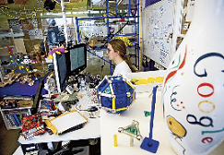
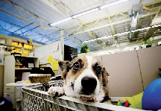
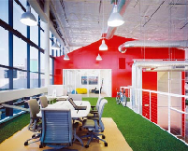

Slika 6. Slika 7. Slika 8.
- Parkiralište ispred Googleplexa se dva puta tjedno prazni radi utakmice hokeja na rolama.
- Larry i Sergej isto tako dva puta tjedno razmjeste stolove i održe „brainstorming“ sastanke s ljudima koji za njih rade. Na tim sastancima sudjeluje i po stotinu ljudi istodobno. Tijekom takvih domjenaka u Googleu su se dosjetili poboljšanja kao što je Imenik (Google Directory), pretraživanje na sedamdesetak stranih jezika, Toolbar te usluge pretraživanja Googleovih sadržaja putem mobitela

6. Zaključak

U ovom seminaru, proučavajući Google od njegovih ranih dana pa do danas, imali smo priliku vidjeti da se trud, napor i hrabrost doista isplati. Ono što je na početku bio studentski projekt evoluiralo je u danas jednu od najboljih i najuspješnijih svjetskih kompanija.

Google je uspješno startao 7. rujna 1998. godine i otada piše neke od najsvjetlijih stranica uspješnosti kada su u pitanju kompanije okrenute internetu i pretraživanju. Danas se Google širi i na druga područja, primjerice na pretraživanje korisnikova računala, katalogizaciju i upravljanje fotografijama.

Shvativši da samo pretraživanje interneta dugoročno ne može donijeti novac i uspjeh na sve zahtjevnijem tržištu u kojem borbu vode s tvrtkom Yahoo, ali i s Microsoftom te drugima, okrenuli su se novim oblicima pretraživanja, ali i pokrenuli vlastiti web site namijenjen vijestima, gdje se može vidjeti izbor s čak 4500 različitih adresa s interneta koje donose vijesti iz različitih područja.

Gotovo da nema podatka ili pojma o kojem na Googleu nećemo pronaći barem nešto. Njegovi slavni osnivači, već sada zadovoljno trljaju ruke, budući da su u 2007. godini prema Forbesu uvršteni među 10 najbogatijih Amerikanaca s milijunskom zaradom.

Google je osvojio svijet!

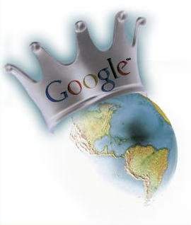

LITERATURA:

Časopisi:
- Gordana Sokol, ''Pretraživanje Interneta'', Enter, informatički časopis, BUG d.o.o., br.11, 10/2003, 41-47 str.
- Zvonko Pavić, ''Larry Page i Sergej Brin, Google Inc.'',Enter, informatički časopis, BUG d.o.o., br.14, 01/2004, 24-25 str.
- Jasminka Viher, ''Maps.google,com'', Enter, informatički časopis, BUG d.o.o., br. 32, 09/2005, 14 str.
- Stanislav Šredl, ''Google Earth izbliza'', Enter, informatički časopis, BUG d.o.o., br. 36, 01/2006, 37-40 str.
- Dragan Kovač, ''Google Pages'', Enter, informatički časopis, BUG d.o.o., br. 40, 05/2006, 14-16 str.

Inernet:
- Wikipedija:
  - Google; http://hr.wikipedia.org/wiki/Google , 12. ožujka 2008.
  - Gmail; http://hr.wikipedia.org/wiki/Google_mail , 12. ožujka 2008.
  - Google Earth; http://hr.wikipedia.org/wiki/Google_Earth , 12. ožujka 2008.

- Google servisi; http://en.wikipedia.org/wiki/Google_services , 13. ožujka 2008.
- Rast i razvoj internetskog diva Googlea ;
http://www.tportal.hr/gospodarstvo/poslovnivodic/fset.html , 11. ožujka 2008.
- Nedostaci Googlea; http://www.bug.hr/izdanja/tekst.asp?id=83273 ,10. ožujka 2008.
      - Pretraživanje informacija na Internetu; kako odabrati pravi pretraživač?
http://nippur.irb.hr/kolokviji/stojanovski/ , 12. ožujka 2008.

www.maturski.org

Enter, informatički časopis, br. 11, 10/2003., 43.str.
Enter, informatički časopis, br. 14, 01/2004., 24 str.
Slika 2; preuzeta s interneta: http://googlified.com/files/google-garage.jpg
http://www.tportal.hr/gospodarstvo/poslovnivodic/fset.html
Slika 3; preuzeta sa interneta; http://www.intelliot.com/blog/wp-content/uploads/2007/05/googleplex.jpg
Slika 4; preuzeta s ineterneta; http://laughingsquid.com/wp-content/uploads/googleplex_sgi.jpg
Preuzeto s interneta; http://backrub.c63.be/1997/index.htm
Googleovi servisi; http://www.pczenith.com/software/google_servisi.php
Wikipedija; http://hr.wikipedia.org/wiki/Google_mail
Enter, informatički časopis, br. 40., 5/2006., 14.-16. str.
Wikipedija; http://hr.wikipedia.org/wiki/Google
Enter, informatički časopis, br. 11, 10/2003., 44.str
Preuzeto s interneta: http://www.carnet.hr/tematski/onlinebaze/google
Kako odabrati pravi pretraživač; J. Stojanovski, http://nippur.irb.hr/kolokviji/stojanovski/sld050.htm
Enter, informatički časopis, br. 11, 10/2003., 44 str.
http://www.cooltownstudios.com/images/googleplex.jpg
http://images.google.hr/imgres?imgurl=http://www.photopumpkin.com/wp
http://blog.miragestudio7.com/wp

